Тема : Самолеты -перехватчики 15.05.2020.
Цель: Собрать модель «Перехватчик».
Задачи Способствовать развитию творческих и конструкторских способностей.
Прививать интерес к технике, изобретательству.
Воспитывать патриотизм, аккуратность, трудолюбие.
Материалы и инструменты: лист бумаги формат А4, цветной картон, ножницы, клей карандаш, цветные фломастеры.
Ссылка для просмотра видео о перехватчиках:
https://youtu.be/lZ9lOkdHDK4

Видео по сборке модели в группе «Конструирование» в ватсап

Чем перехватчик отличается от истребителя
Все слышали про такие классы авиации, как истребители и перехватчики. Они похожи, однако выполняют несколько разные функции, о которых мы и поговорим ниже.
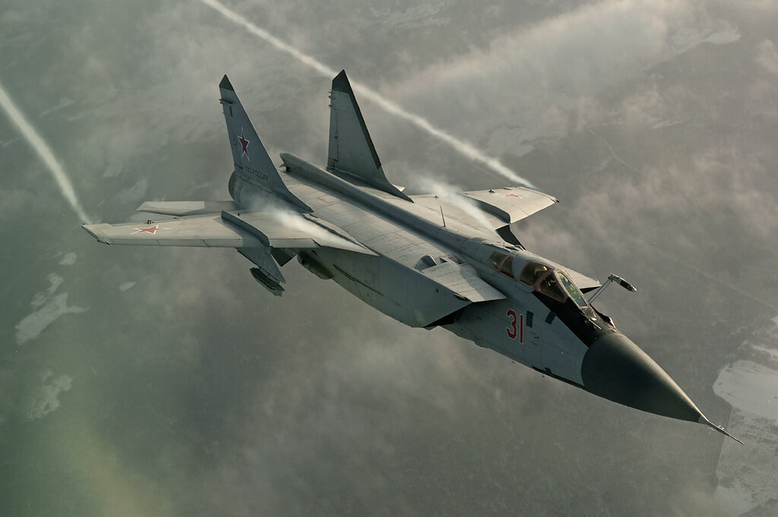

Определения
Истребитель - военный самолет, предназначенный для уничтожения воздушных целей противника.
Перехватчик - военный самолет, предназначенный для уничтожения бомбардировщиков и крылатых ракет противника.
Одни только определения уже намекают, что перехватчик тоже является истребителем, но более узкоспециализированным.
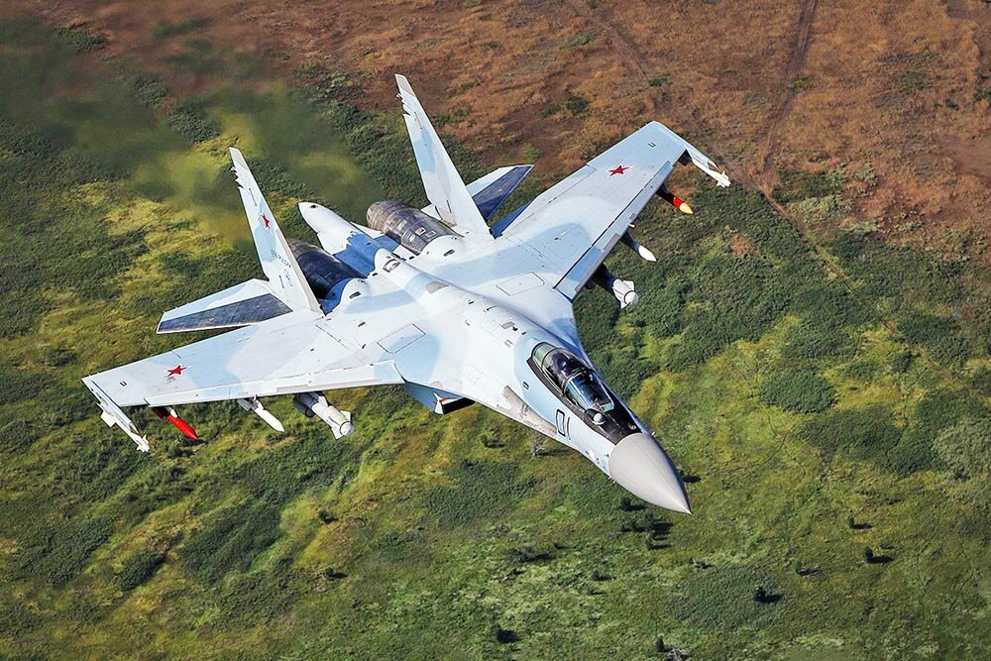
Су-27 - многоцелевой истребитель, способный выполнять функции обоих классов самолетов.

Различия
Классические истребители, их еще называют фронтовыми, преимущественно ведут бой с авиацией своего же класса, т.е. другими истребителями за превосходство в воздухе. Главными характеристиками таких самолетов является скорость и маневренность
Перехватчики же, как отдельный класс истребительной авиации, появились только в 50-х годах прошлого века. Их отличительными особенностями были использование ракетного вооружения и улучшенные системы обнаружения противника. По маневренности и скорости они проигрывали фронтовым истребителям.
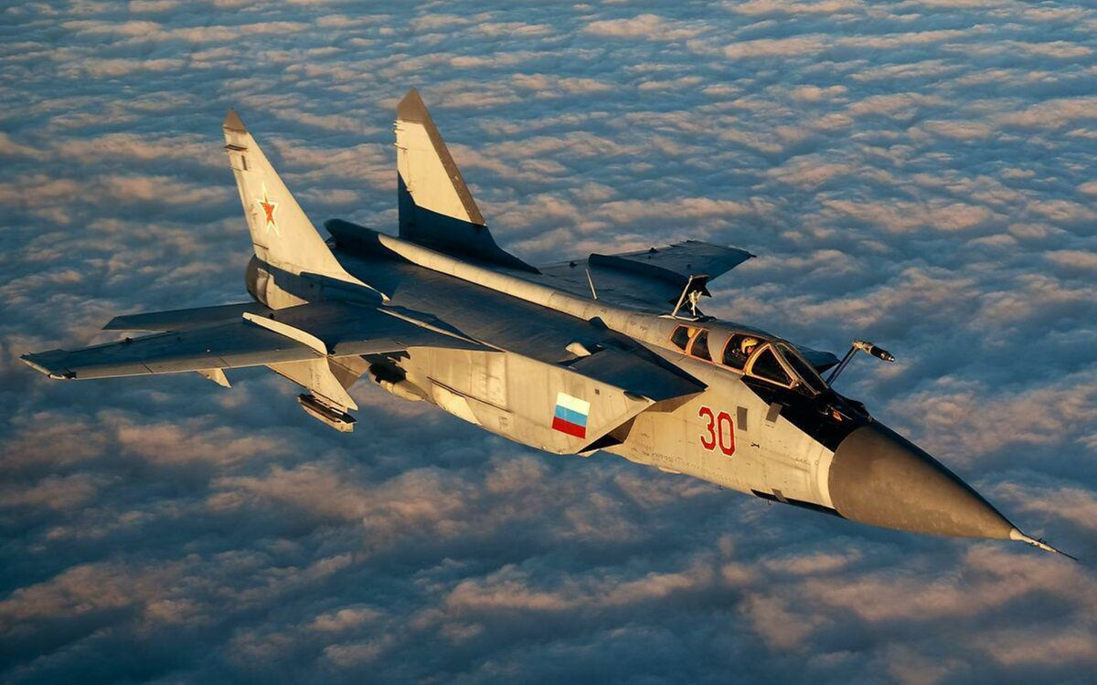
Перехватчик МиГ-31 - первый советский самолет 4-го поколения.
Впрочем, сегодня эти различиях заметные еще меньше. Большинство истребителей, начиная с 4-го поколения являются многоцелевыми и способны выполнять функции всех классов.
Понравилась статья? Поставьте, пожалуйста, ваш лайк и подпишитесь на канал, чтобы не пропустить еще больше интересного об оружии и военной технике в будущем.

Схема сборки модели

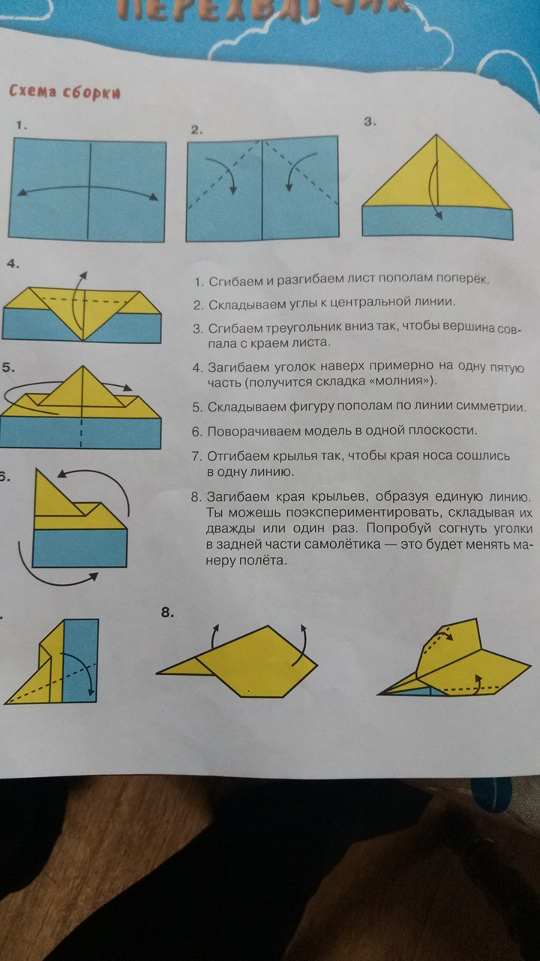

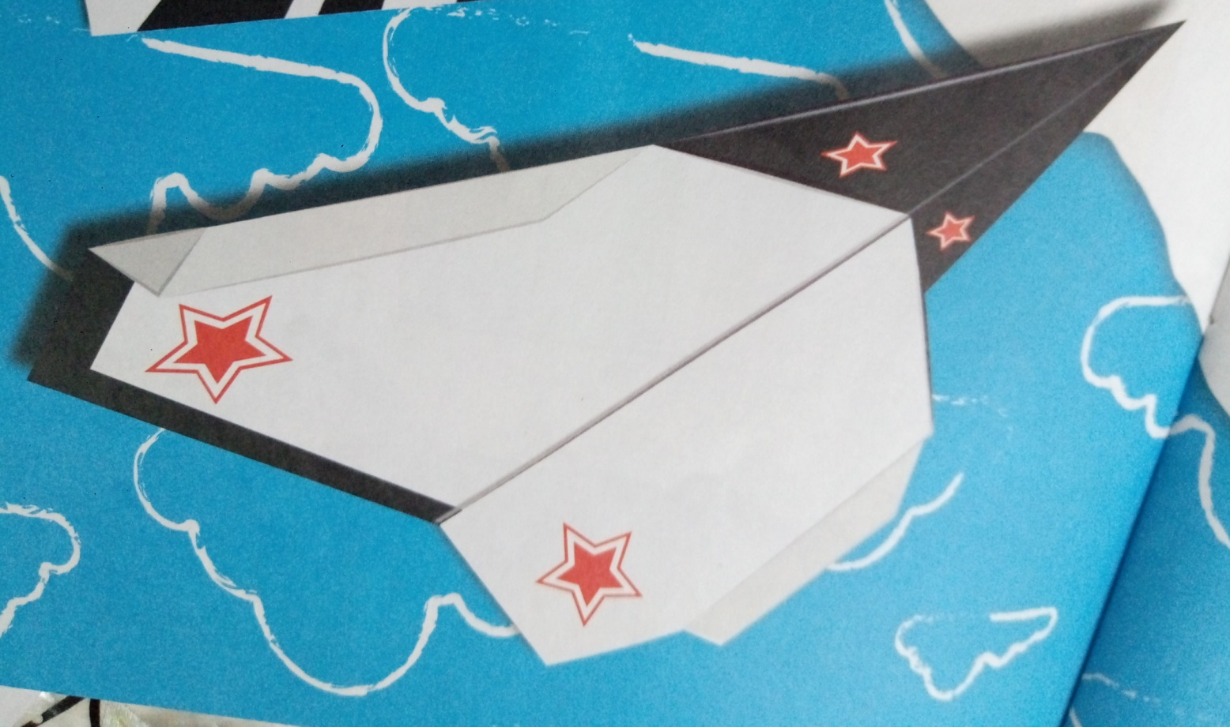

Запуск модели перехватчика.
А теперь самый ответственный момент. Будем учить наши самолёты летать!
Запуск производите легкими толчками под небольшим углом вниз. Полет с резким снижением называется пикирование.
Взмывание модели с последующим падением на нос называется кабрирование.
Обращаю ваше внимание на закон, который вы должны усвоить:
Запрещается запускать модель в сторону наблюдателей.

